За студентов-очников родителям-пенсионерам положен повышенный размер пенсии.

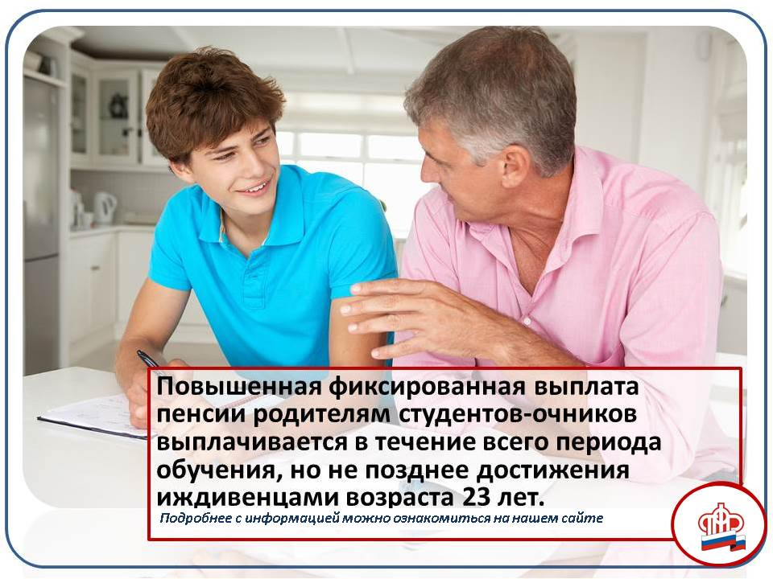
В ВУЗах и ССУЗах начался новый учебный год, поэтому Клиентская служба (на правах отдела) в Муслюмовском районе напоминает: пенсионеры, имеющие на иждивении детей-студентов, обучающихся по очной форме по основным образовательным программам в организациях, осуществляющих образовательную деятельность, имеют право на повышение фиксированной выплаты к страховой пенсии. Причем, это касается образовательных организаций, расположенных как в Российской Федерации, так и за ее пределами, если направление на обучение произведено в соответствии с международными договорами РФ.
Возраст студентов должен быть не старше 23 лет. На детей до 18 лет повышенная (увеличенная на 1895,42 руб.) фиксированная выплата к страховой пенсии родителям устанавливается независимо от факта учебы и иждивения.
Повышению за счёт иждивенцев подлежат пенсии по старости и инвалидности. Причем, получить повышение могут оба родителя.
Для установления повышенной фиксированной выплаты обращающиеся за назначением страховой пенсии по старости или страховой пенсии по инвалидности наряду с заявлением должны представить документы, подтверждающие наличие детей (свидетельства о рождении). На детей старше 18-ти лет дополнительно представляются документы, подтверждающие их обучение и нахождение на иждивении обратившегося.
Родители студентов, находящихся в академическом отпуске, также имеют право на получение повышенного фиксированного размера страховой пенсии.
В случае представления документов о наличии иждивенцев поле установления пенсии производится перерасчет размера фиксированной выплаты к страховой пенсии с 1 числа месяца, следующего за месяцем обращения с заявлением и необходимыми документами.
Клиентская служба (на правах отдела) в Муслюмовском районе обращает особое внимание студентов и их родителей: при отчислении студента или его переводе на иную форму обучения выплата повышения фиксированной выплаты к страховой пенсии его родителям прекращается. Во избежание переплат, которые в дальнейшем будут удерживаться из пенсии, необходимо в течение 3 дней сообщить об изменении у ребенка статуса обучающегося в Пенсионный фонд по месту жительства.

